

QUALIDADE DE SOFTWARE

Márcia Ferreira da Silva
Matrícula:

Análise de Qualidade Ebac Shop

São Paulo
2026

RESUMO

A finalidade desta análise de controle de qualidade de Software é entender se os padrões de qualidade como: Acessibilidade, Performance, Boas Práticas , SEO e Usabilidade estão sendo aplicadas no site Ebac Shop de forma a trazer uma boa experiência de uso e a satisfação do cliente.

SUMÁRIO
1. RESUMO 2
2. SUMÁRIO 3
3. INTRODUÇÃO 4
4. O PROJETO 5
4.1 Detalhes do produto ou serviço 5
4.2 Tabela de Análise 5
4.3 Relatório 7
4.4 Evidências 20
4.5 Onde encontrar 51
5. CONCLUSÃO 51

INTRODUÇÃO

Visando aumentar e manter clientes no site Ebac Shop, serão analisados alguns critérios fundamentais para uma boa experiência ao usuário.
Através da ferramenta Lighthouse, ‘Chrome DevTools, serão avaliados os seguintes tópicos de qualidade: Acessibilidade, Performance, Boas Práticas e SEO.
Com base nos princípios da WCAG, será avaliado se o site cumpre as diretrizes de acessibilidade, garantindo, assim, uma boa percepção, navegação e integração com o site. Atendendo as necessidades de pessoas deficientes, idosas ou incapacitadas temporariamente.
Critérios de performance também serão avaliados, para que usuário possa navegar no site com total conforto, sem problema de carregamento, peso da página ou problemas relacionados com imagens e scripts.
Quando falamos em Boas Práticas, garantimos que o código seja escrito de forma limpa, segura e fácil de manter, trazendo maior segurança nos processos de entregas.
No quesito SEO, esta análise irá trazer uma visão clara se os elementos do site Eba Shop trazem bom desempenho na busca Google.
Fazendo uso do conceito de heurísticas de Nielsen e Molich, será avaliados também critérios de usabilidade.

O PROJETO
Ebac Shop é um Web Site e commerce, destinado a venda de produtos variados, como artigos vestuário e eletrodomésticos.
Aquisição de um produto neste site acontece primeiramente através de uma busca. Após encontrar o produto, usuário seleciona alguns critérios, de acordo com seu gosto pessoal como: cor, tamanho e quantidade, para escolha de compra. Também conta com outros recursos como descritivo do produto, informações adicionais e avaliações para auxiliá-lo nos critérios de compra.
No decorrer da análise deste Software, iremos entender se de fato o aplicativo atender os requisitos de qualidades, seguindo os critérios de uso já citados acima.

Detalhes do produto ou serviço
Nome do produto ou serviço: | Ebac Shop
Fabricante: | Ebac Shop
Tempo de uso: | 1 ano aproximadamente
Outros detalhes relevantes sobre o produto: | Site Web, que tem como finalidade ecommerce de vestuário e eletrodomésticos.

Tabela de Análise

Característica | Sua percepção | Referência da evidência [caso tenha]
Acessibilidade | Os botões não possuem um nome acessível. | Imagem1:  Elemento da falha: div.tbay-to-top > div#search-form-modal-XRq4Q > div.search-form > button.btn  <button type="button" class="btn btn-primary btn-lg" data-toggle="modal" data-target="#searchformshow-XRq4Q">
Acessibilidade | Os elementos de imagem não possuem [alt]atributos. | Imagem2  div.slick-list > div.slick-track > li.slick-slide > img.flex-active  <img src="http://lojaebac.ebaconline.art.br/wp-content/uploads/2021/05/wj03-red_main…" class="flex-active" draggable="false">  div.slick-list > div.slick-track > li.slick-slide > img  <img src="http://lojaebac.ebaconline.art.br/wp-content/uploads/2021/05/wj03-red_alt1…" draggable="false">  div.slick-list > div.slick-track > li.slick-slide > img  <img src="http://lojaebac.ebaconline.art.br/wp-content/uploads/2021/05/wj03-red_back…" draggable="false">
Acessibilidade | Os elementos selecionados não possuem elementos de rótulo associados. | Imagem 3  <select name="product_cat" id="product_cat" class="dropdown_product_cat SumoUnder" tabindex="-1">
Acessibilidade | Os links não possuem um nome identificável | Imagem 4  div.product-nav > div.link-images > div.left > a.img-link  <a class="img-link" href="http://lojaebac.ebaconline.art.br/product/josie-yoga-jacket/">  div.product-nav > div.link-images > div.left > a.img-link  <a class="img-link" href="http://lojaebac.ebaconline.art.br/product/josie-yoga-jacket/">  div.product-nav > div.link-images > div.right > a.img-link  <a class="img-link" href="http://lojaebac.ebaconline.art.br/product/ingrid-running-jacket/">  div.product-nav > div.link-images > div.right > a.img-link  <a class="img-link" href="http://lojaebac.ebaconline.art.br/product/ingrid-running-jacket/">  div.flex-viewport > figure.woocommerce-product-gallery__wrapper > div.woocommerce-product-gallery__image > a  <a href="http://lojaebac.ebaconline.art.br/wp-content/uploads/2021/05/wj03-red_main…">  div.flex-viewport > figure.woocommerce-product-gallery__wrapper > div.woocommerce-product-gallery__image > a  <a href="http://lojaebac.ebaconline.art.br/wp-content/uploads/2021/05/wj03-red_alt1…">  div.flex-viewport > figure.woocommerce-product-gallery__wrapper > div.woocommerce-product-gallery__image > a  <a href="http://lojaebac.ebaconline.art.br/wp-content/uploads/2021/05/wj03-red_back…">  div#wrapper-container > div.tbay-to-top > div.tbay-cart > a.wc-forward  <a href="http://lojaebac.ebaconline.art.br/carrinho/" class="wc-forward mini-cart">  body.product-template-default > div#wrapper-container > div.tbay-to-top > a.text-skin  <a class="text-skin lista de desejos-icon" href="http://lojaebac.ebaconline.art.br/lista-de-desejos/">
Acessibilidade | As cores de fundo e de primeiro plano não possuem uma relação de contraste suficiente. | Imagem 5  Inscrever-se  <a href="http://lojaebac.ebaconline.art.br/minha-conta/">  Carrinho: R$ 114,00 2 0 Cadastre-se Entrar  <div id="tbay-topbar" class="tbay-topbar">  Conecte-se  <a href="http://lojaebac.ebaconline.art.br/minha-conta/">  Carrinho: R$ 114,00 2 0 Cadastre-se Entrar  <div id="tbay-topbar" class="tbay-topbar">  vendido  <span class="sold-text">  corpo.modelo-de-produto-padrão  <body class="product-template-default single single-product postid-4078 theme-cena wooc…" style="">  XS  <span class="variable-item-span variable-item-span-button">  XS  <li aria-checked="false" data-wvstooltip="XS" class="variable-item button-variable-item button-variable-item-XS" data-title="XS" data-value="XS" role="radio" tabindex="0">  corpo.modelo-de-produto-padrão  <body class="product-template-default single single-product postid-4078 theme-cena wooc…" style="">  XL  <span class="variable-item-span variable-item-span-button">  XL  <li aria-checked="false" data-wvstooltip="XL" class="variable-item button-variable-item button-variable-item-XL" data-title="XL" data-value="XL" role="radio" tabindex="0">  corpo.modelo-de-produto-padrão  <body class="product-template-default single single-product postid-4078 theme-cena wooc…" style="">  Azul  <span class="variable-item-span variable-item-span-button">  Azul  <li aria-checked="false" data-wvstooltip="Azul" class="variable-item button-variable-item button-variable-item-Azul" data-title="Azul" data-value="Azul" role="radio" tabindex="0">  corpo.modelo-de-produto-padrão  <body class="product-template-default single single-product postid-4078 theme-cena wooc…" style="">  Laranja  <span class="variable-item-span variable-item-span-button">  Laranja  <li aria-checked="false" data-wvstooltip="Laranja" class="variable-item button-variable-item button-variable-item-Laranja" data-title="Laranja" data-value="Laranja" role="radio" tabindex="0">  corpo.modelo-de-produto-padrão  <body class="product-template-default single single-product postid-4078 theme-cena wooc…" style="">  Vermelho  <span class="variable-item-span variable-item-span-button">  Vermelho  <li aria-checked="false" data-wvstooltip="Vermelho" class="variable-item button-variable-item button-variable-item-Vermelho" data-title="Vermelho" data-value="Vermelho" role="radio" tabindex="0">  corpo.modelo-de-produto-padrão  <body class="product-template-default single single-product postid-4078 theme-cena wooc…" style="">  COMPRAR  <button type="submit" class="single_add_to_cart_button button alt disabled wc-variation-selection-needed">  corpo.modelo-de-produto-padrão  <body class="product-template-default single single-product postid-4078 theme-cena wooc…" style="">  ThemBay  <a href="//thembay.com">  Copyright © 2021 - cena. Todos os direitos reservados. Desenvolvido por ThemBay  <div class="tbay-copyright">
Acessibilidade | Os links dependem da cor para serem distinguíveis. | Imagem 6  Jaquetas  <a href="http://lojaebac.ebaconline.art.br/product-category/clothing/women/tops-wom…" rel="tag">  Categoria: Jaquetas  <span class="posted_in">  ThemBay  <a href="//thembay.com">  Copyright © 2021 - cena. Todos os direitos reservados. Desenvolvido por ThemBay  <div class="text-copyright text-center">
Acessibilidade | As listas não contêm apenas <li>elementos e elementos de suporte de script ( <script>e <template>) | Imagem 7  div.row > div.image-mains > div.woocommerce-product-gallery > ol.flex-control-nav  <ol class="flex-control-nav flex-control-thumbs slick-initialized slick-slider">  div.image-mains > div.woocommerce-product-gallery > ol.flex-control-nav > div.slick-list  <div class="slick-list draggable">
Acessibilidade | Os itens da lista ( <li>) não estão contidos em <ul>, <ol>ou <menu>elementos pai. | Imagem 8  ol.flex-control-nav > div.slick-list > div.slick-track > li.slick-slide  <li class="slick-slide slick-current slick-active" data-slick-index="0" aria-hidden="false" tabindex="0" style="width: 146px;">  ol.flex-control-nav > div.slick-list > div.slick-track > li.slick-slide  <li class="slick-slide slick-active" data-slick-index="1" aria-hidden="false" tabindex="0" style="width: 146px;">  ol.flex-control-nav > div.slick-list > div.slick-track > li.slick-slide  <li class="slick-slide slick-active" data-slick-index="2" aria-hidden="false" tabindex="0" style="width: 146px;"
Performance | Latência de solicitação de documentos | Imagem 9  O servidor respondeu lentamente (tempo observado de 882 ms).
Performance | Utilize tempos de vida de cache eficientes. | Evidência 10*  *Apenas demonstrativo ver mais em Evidências.  …05/wj03-red_main.jpg(lojaebac.ebaconline.art.br)  Nenhum  102 KiB  …js/rs6.min.js?ver=6.4.8(lojaebac.ebaconline.art.br)  Nenhum  93 KiB
Performance | Solicitações que bloqueiam a renderização. Economia estimada de 920 ms. | Evidência 11*  *Apenas demonstrativo ver mais em Evidências.  URL  Tamanho da transferência  Duração  ebaconline.art.br 1ª parte  444,1 KiB 5.000 ms  …js/rs6.min.js?ver=6.4.8(lojaebac.ebaconline.art.br)  92,7 KiB  360 ms  …frontend/add-to-cart.min.js?ver=5.5.2(lojaebac.ebaconline.art.br)  1,4 KiB  70 ms
Performane | Exibição de fonte. Economia estimada de 50 ms | Imagem 12  Considere definir ` font-metric` para `true` ou `false` para garantir que o texto esteja sempre visível. A otimização pode ser ainda mais aprimorada para mitigar mudanças de layout com substituições de métricas de fonte .font-displayswapoptionalswapFCPSem pontuação
Performance | Descoberta de solicitações LCP | Imagem 13  Otimize o LCP tornando a imagem do LCP imediatamente detectável no HTML e evitando o carregamento lento (lazy loading)  fetchpriority=high deve ser aplicado.
Performance | Árvore de dependência de rede | Imagem 14  Evite encadear solicitações críticas reduzindo o comprimento das cadeias, diminuindo o tamanho do download dos recursos ou adiando o download de recursos desnecessários para melhorar o carregamento da página.LCPSem pontuação
Melhores Práticas | Não utiliza HTTPS. 125 solicitações inseguras encontradas. | Evidência 15  Ver demais evidências abaixo  /produto/jaqueta-pulôver-augusta/(lojaebac.ebaconline.art.br)  Permitido  …gtranslate/gtranslate-style24.css?ver=5.8.2(lojaebac.ebaconline.art.br)  Permitido  …block-library/style.min.css?ver=5.8.2(lojaebac.ebaconline.art.br)  Permitido  …mediaelement/mediaelementplayer-legacy.min.css?ver=4.2.16(lojaebac.ebaconline.art.br)  Permitido  …mediaelement/wp-mediaelement.min.css?ver=5.8.2(lojaebac.ebaconline.art.br)  Permitido
Melhores Práticas | Não redireciona o tráfego HTTP para HTTPS. | Certifique-se de redirecionar todo o tráfego HTTP para HTTPS para habilitar recursos de segurança na web para todos os seus usuários
SEO | A página está bloqueada e não pode ser indexada | Imagem 16  Os mecanismos de busca não conseguem incluir suas páginas nos resultados de pesquisa se não tiverem permissão para rastreá-las
SEO | O documento não possui uma meta descrição.
Usabilidade | A página não está totalmente em português | Imagem 17
Usabilidade | Deixar o posicionamento localizar dentro da página sem a necessidade de um botão | Imagem 18
Usabilidade | Falta recurso de ajuda
Usabilidade | Falha nas imagens dos produtos | Imagem 19

Relatório
Este aplicativo é utilizado aproximadamente 5 anos, com base neste controle de qualidade foi efetuado a compra deste produto específico: Escorredor de Louças em Aço Inox com Alça de Madeira Bandeja Removível Ideal para Pia e Bancada, https://br.shp.ee/fYYjUve3.
Aplicativo atende requisitos de usabilidade, confiabilidade e segurança. Foi possível localizar o produto, seguir o fluxo de compra, colocar no carrinho, ativar o cupom de fretes grátis e concluir a compra e acompanhar o processo de entrega.
Não foi identificado falha ou falta de comunicação clara objetiva ao usuário.

Evidências
Imagem 1
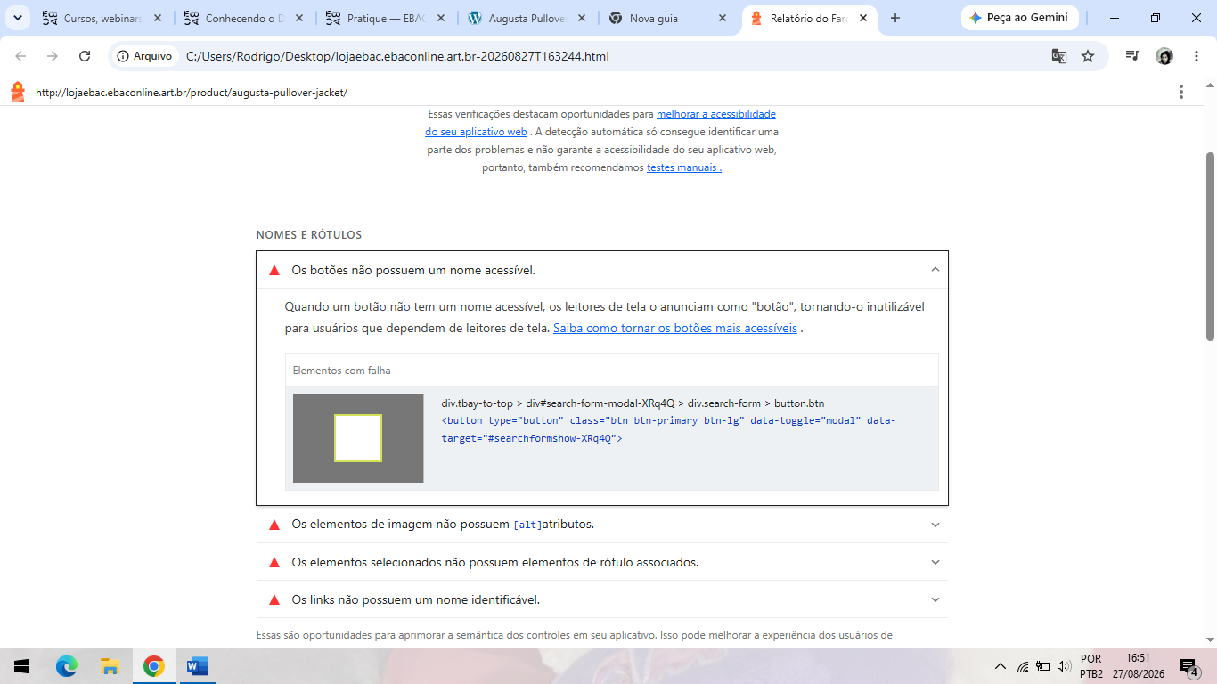
Imagem 2
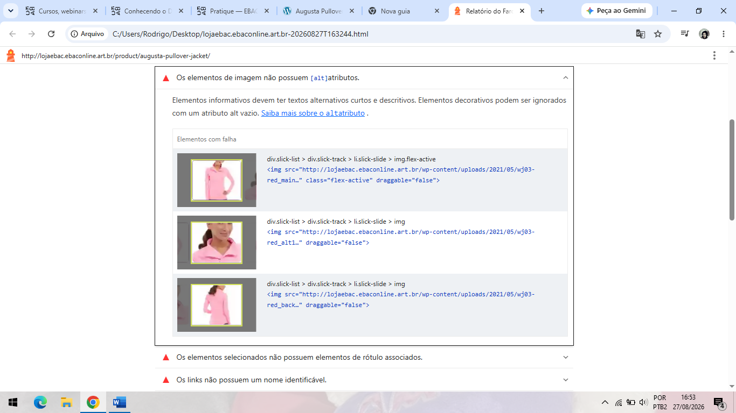
Imagem 3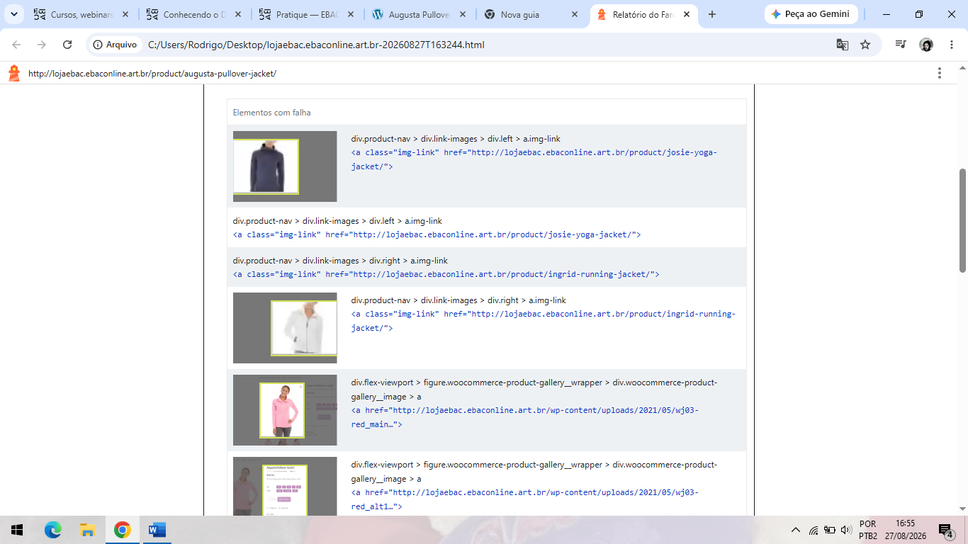
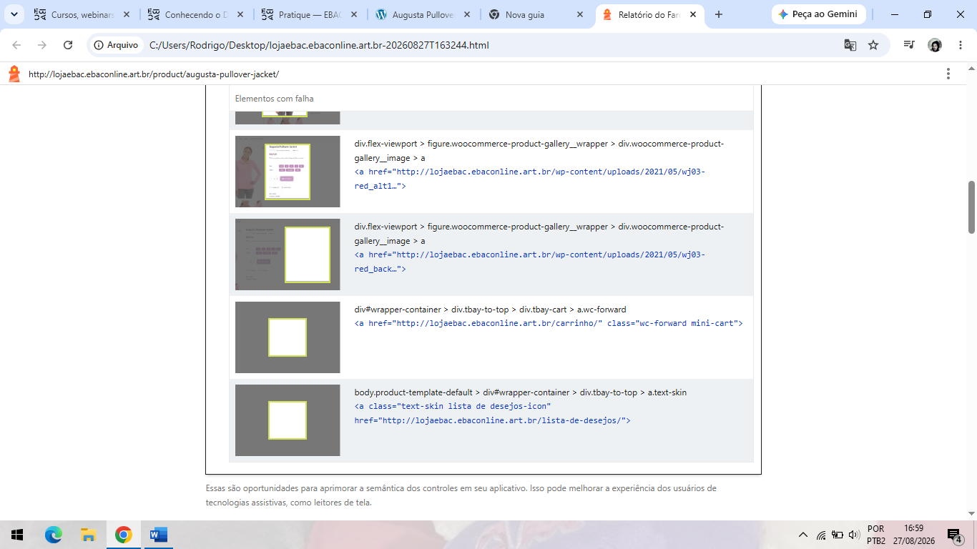
Imagem 4
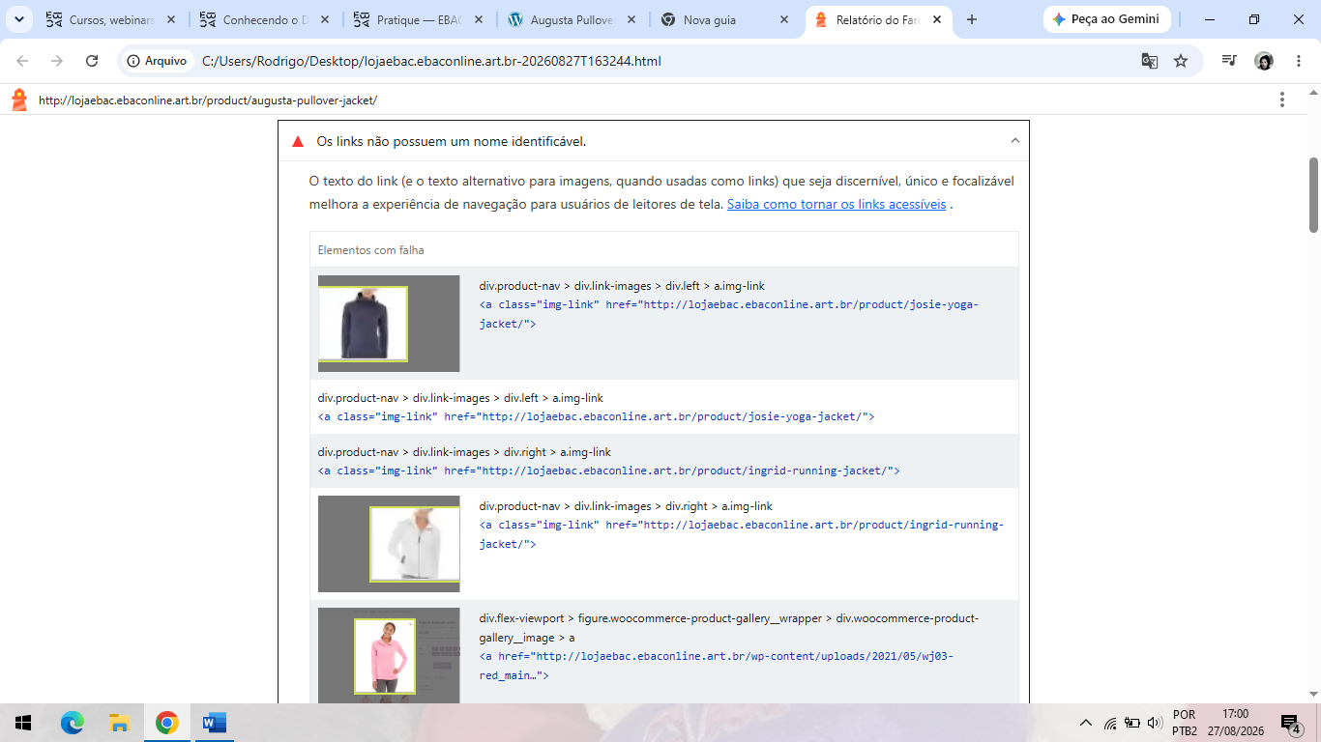

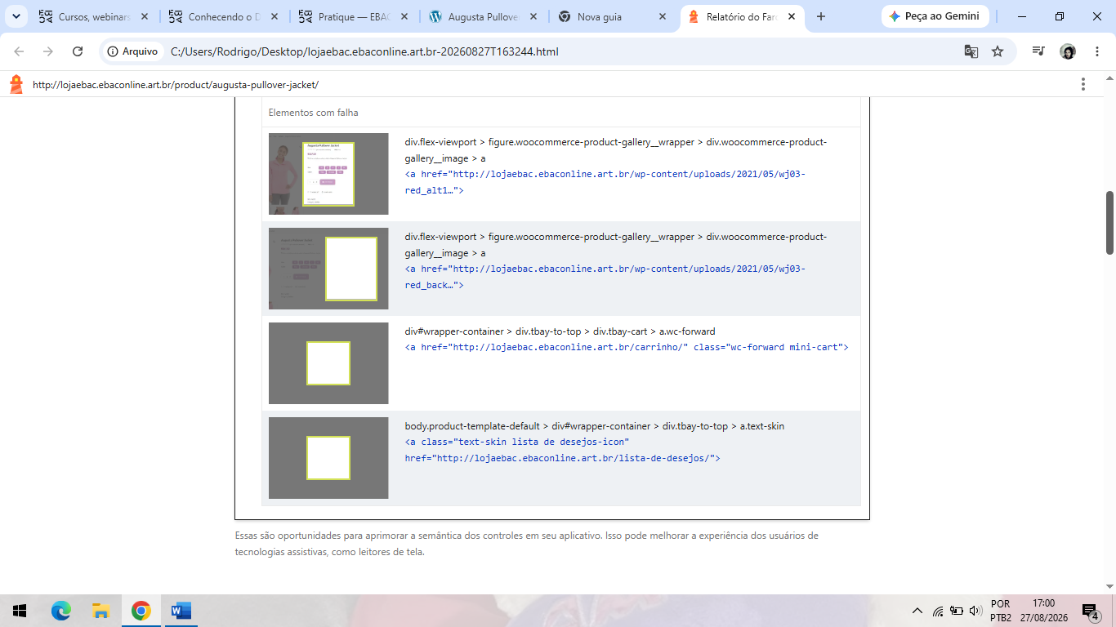
Imagem 5

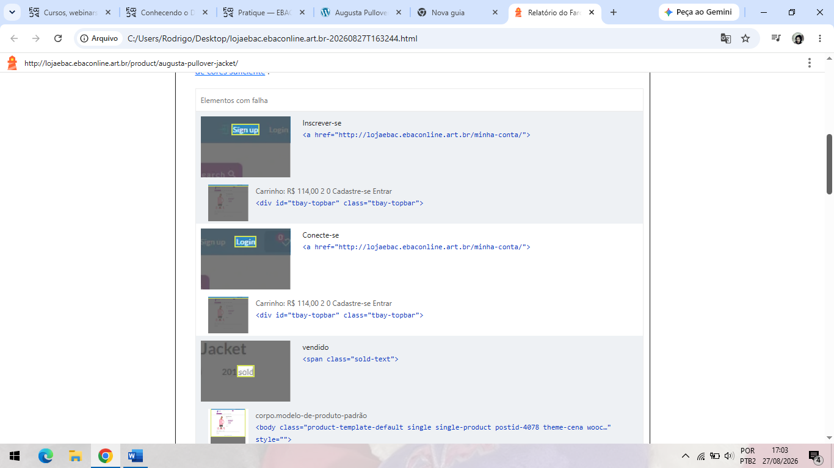

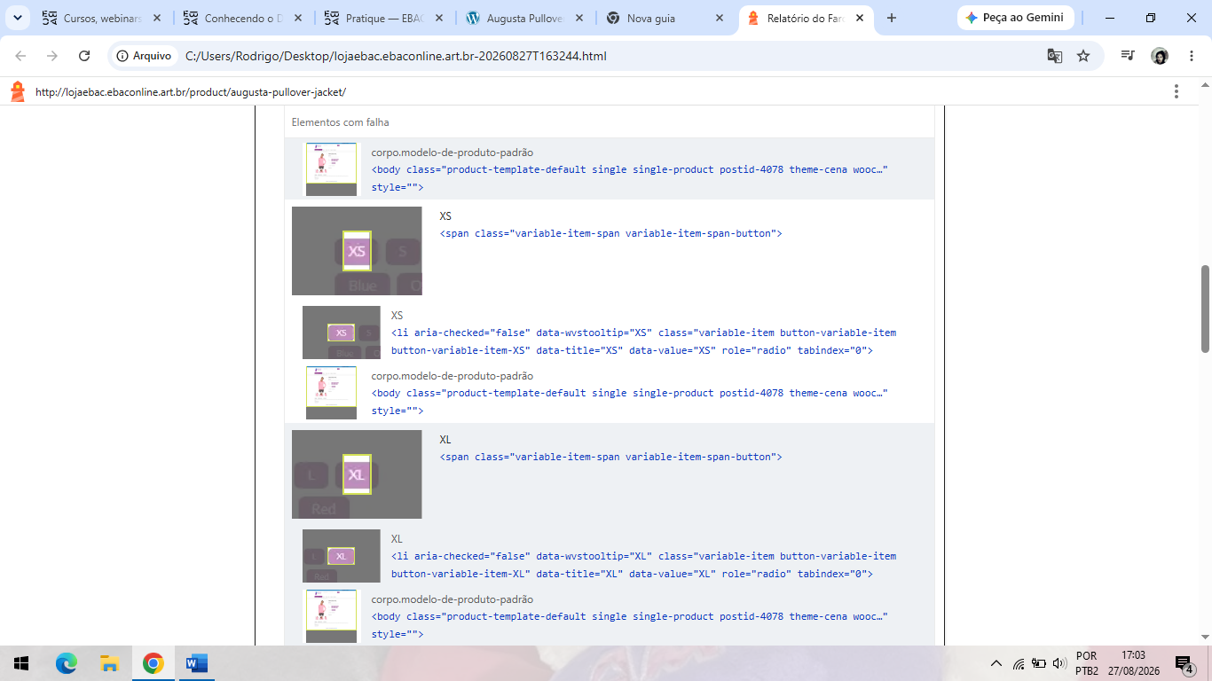

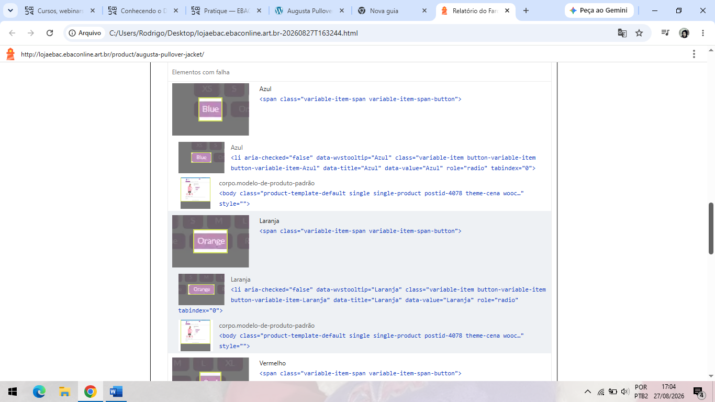
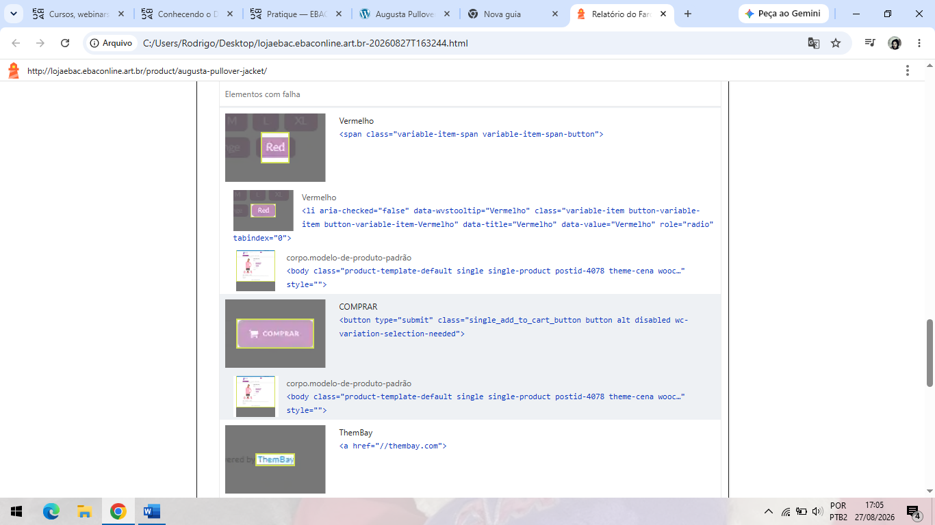
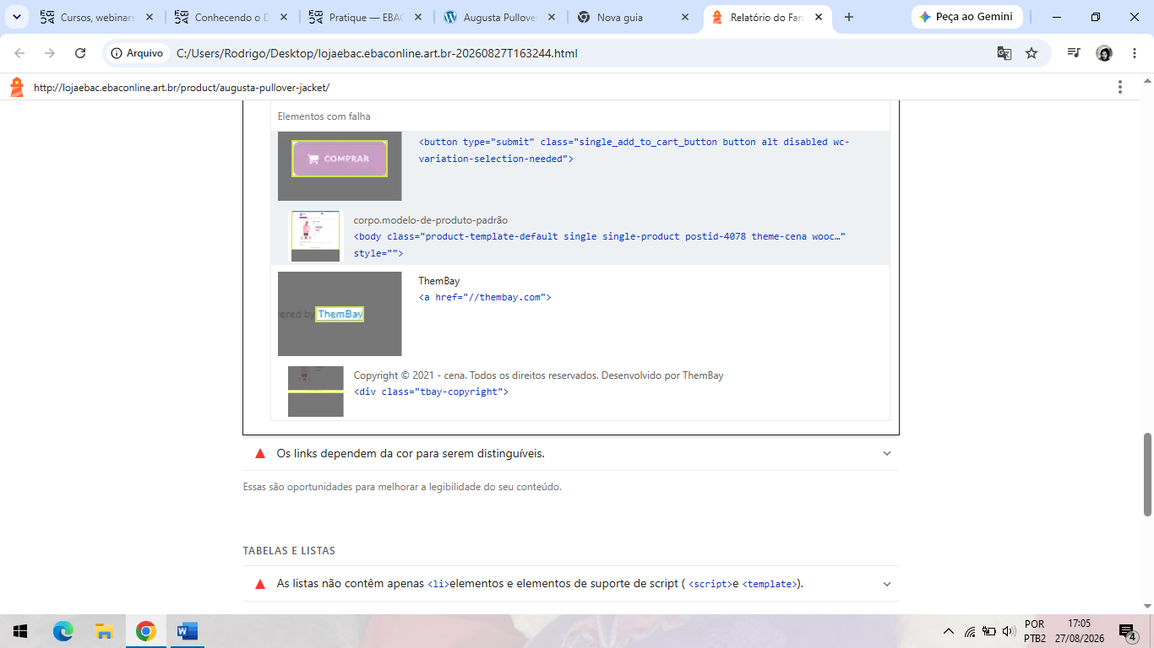
Imagem 6
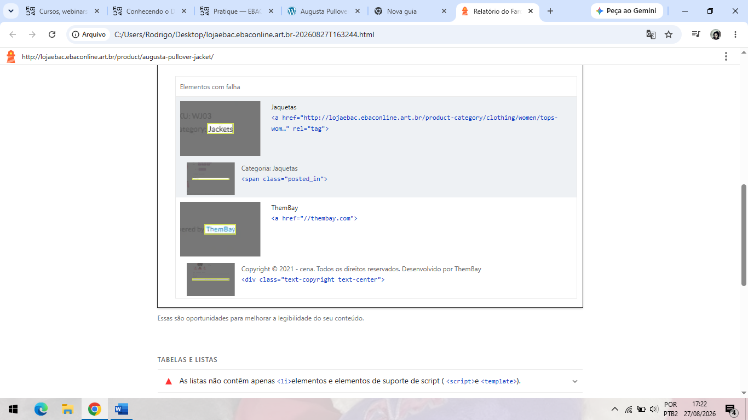
Imagem 7
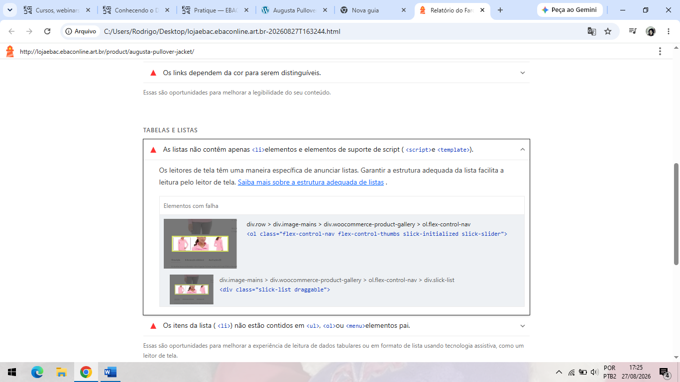
Imagem 8
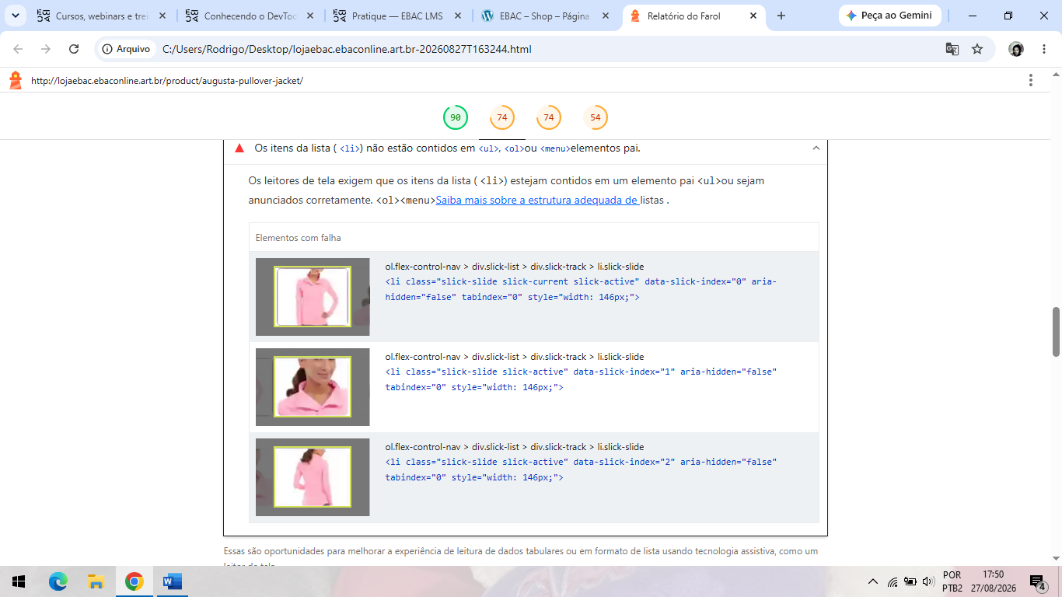
Imagem 9
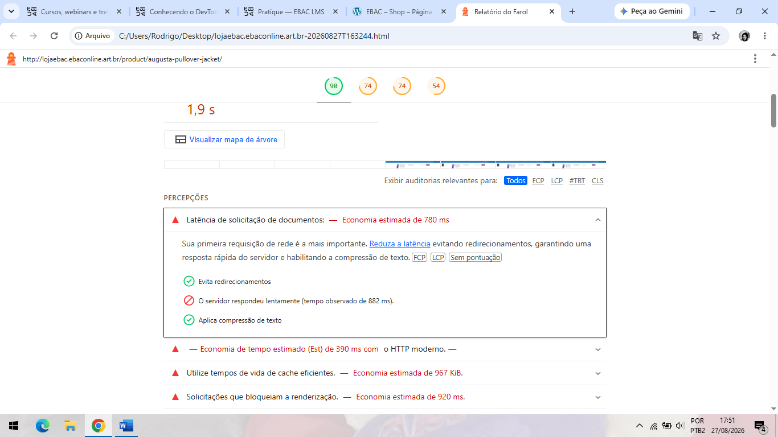
Evidência 10
Solicitar | TTL do cache | Tamanho da transferência
ebaconline.art.br  1ª parte |  | 967 KiB
…05/wj03-red_main.jpg  (lojaebac.ebaconline.art.br) | Nenhum | 102 KiB
…js/rs6.min.js?ver=6.4.8  (lojaebac.ebaconline.art.br) | Nenhum | 93 KiB
…css/template.css?ver=2.8.8  (lojaebac.ebaconline.art.br) | Nenhum | 75 KiB
…css/woocommerce.css?ver=2.8.8  (lojaebac.ebaconline.art.br) | Nenhum | 55 KiB
…js/rbtools.min.js?ver=6.4.5  (lojaebac.ebaconline.art.br) | Nenhum | 46 KiB
…fontes/Material-….woff2?v=2.2.0  (lojaebac.ebaconline.art.br) | Nenhum | 38 KiB
…05/wj03-red_main-570x707.jpg  (lojaebac.ebaconline.art.br) | Nenhum | 31 KiB
…jquery/jquery.min.js?ver=3.6.0  (lojaebac.ebaconline.art.br) | Nenhum | 30 KiB
…fonts/Simple-Line-Icons.woff2?v=2.4.0  (lojaebac.ebaconline.art.br) | Nenhum | 30 KiB
…05/wj03-blue_main-427x546.jpg  (lojaebac.ebaconline.art.br) | Nenhum | 29 KiB
…05/wj03-red_alt1-570x707.jpg  (lojaebac.ebaconline.art.br) | Nenhum | 29 KiB
…05/wj03-red_back-570x707.jpg  (lojaebac.ebaconline.art.br) | Nenhum | 28 KiB
…build/style.css?ver=5.3.3  (lojaebac.ebaconline.art.br) | Nenhum | 19 KiB
…css/jetpack.css?ver=10.0  (lojaebac.ebaconline.art.br) | Nenhum | 17 KiB
…css/rs6.css?ver=6.4.8  (lojaebac.ebaconline.art.br) | Nenhum | 13 KiB
…photoswipe/photoswipe.min.js?ver=4.1.1  (lojaebac.ebaconline.art.br) | Nenhum | 12 KiB
…js/front.js?ver=2.2.5.1  (lojaebac.ebaconline.art.br) | Nenhum | 12 KiB
…js/slick.min.js?ver=1.0.0  (lojaebac.ebaconline.art.br) | Nenhum | 11 KiB
…06/logopqn_1.png  (lojaebac.ebaconline.art.br) | Nenhum | 11 KiB
…block-library/style.min.css?ver=5.8.2  (lojaebac.ebaconline.art.br) | Nenhum | 11 KiB
…js/tooltipster.bundle.min.js?ver=2.2.5.1  (lojaebac.ebaconline.art.br) | Nenhum | 10 KiB
…js/bootstrap.min.js?ver=20150330  (lojaebac.ebaconline.art.br) | Nenhum | 10 KiB
…css/woocommerce.css?ver=5.5.2  (lojaebac.ebaconline.art.br) | Nenhum | 9 KiB
…escolhido/escolhido.jquery.min.js?ver=2.2.5.1  (lojaebac.ebaconline.art.br) | Nenhum | 9 KiB
…css/material-design-iconic-font.min.css?ver=2.2.0  (lojaebac.ebaconline.art.br) | Nenhum | 8 KiB
…flexslider/jquery.flexslider.min.js?ver=6.6.0  (lojaebac.ebaconline.art.br) | Nenhum | 8 KiB
…js/underscore.min.js?ver=1.13.1  (lojaebac.ebaconline.art.br) | Nenhum | 7 KiB
…css/font-awesome.css?ver=4.7.0  (lojaebac.ebaconline.art.br) | Nenhum | 7 KiB
…ui/core.min.js?ver=1.12.1  (lojaebac.ebaconline.art.br) | Nenhum | 7 KiB
…images/ajax-loader.gif  (lojaebac.ebaconline.art.br) | Nenhum | 7 KiB
…js/jquery.yith-wcwl.min.js?ver=3.0.25  (lojaebac.ebaconline.art.br) | Nenhum | 7 KiB
…vendor/wp-polyfill.min.js?ver=3.15.0  (lojaebac.ebaconline.art.br) | Nenhum | 6 KiB
…dist/js_composer_front.min.js?ver=6.6.0  (lojaebac.ebaconline.art.br) | Nenhum | 6 KiB
…prettyPhoto/jquery.prettyPhoto.min.js?ver=3.1.6  (lojaebac.ebaconline.art.br) | Nenhum | 6 KiB
…css/front.css?ver=2.2.5.1  (lojaebac.ebaconline.art.br) | Nenhum | 5 KiB
…js/wp-emoji-release.min.js?ver=5.8.2  (lojaebac.ebaconline.art.br) | Nenhum | 5 KiB
…css/style.css?ver=3.0.25  (lojaebac.ebaconline.art.br) | Nenhum | 5 KiB
…js/jquery.colorbox-min.js?ver=1.4.21  (lojaebac.ebaconline.art.br) | Nenhum | 5 KiB
…jquery/jquery-migrate.min.js?ver=3.3.2  (lojaebac.ebaconline.art.br) | Nenhum | 4 KiB
…js/index.js?ver=5.4.2  (lojaebac.ebaconline.art.br) | Nenhum | 4 KiB
…css/animate.css?ver=3.5.0  (lojaebac.ebaconline.art.br) | Nenhum | 4 KiB
…dist/i18n.min.js?ver=5f12698…  (lojaebac.ebaconline.art.br) | Nenhum | 4 KiB
…js/jquery.sumoselect.min.js?ver=3.0.2  (lojaebac.ebaconline.art.br) | Nenhum | 4 KiB
…js/jquery.selectBox.min.js?ver=1.2.0  (lojaebac.ebaconline.art.br) | Nenhum | 4 KiB
…photoswipe/photoswipe-ui-default.min.js?ver=4.1.1  (lojaebac.ebaconline.art.br) | Nenhum | 4 KiB
…frontend/add-to-cart-variation.min.js?ver=5.5.2  (lojaebac.ebaconline.art.br) | Nenhum | 4 KiB
…05/wj03-red_alt1-160x130.jpg  (lojaebac.ebaconline.art.br) | Nenhum | 4 KiB
…jquery-blockui/jquery.blockUI.min.js?ver=2.70  (lojaebac.ebaconline.art.br) | Nenhum | 4 KiB
…05/wj03-red_main-160x130.jpg  (lojaebac.ebaconline.art.br) | Nenhum | 4 KiB
…images/ajax-loader-alt.svg  (lojaebac.ebaconline.art.br) | Nenhum | 3 KiB
…css/themify-icons.css?ver=1.0.0  (lojaebac.ebaconline.art.br) | Nenhum | 3 KiB
…ui/autocomplete.min.js?ver=1.12.1  (lojaebac.ebaconline.art.br) | Nenhum | 3 KiB
…ui/menu.min.js?ver=1.12.1  (lojaebac.ebaconline.art.br) | Nenhum | 3 KiB
…05/wj02-gray_main-160x130.jpg  (lojaebac.ebaconline.art.br) | Nenhum | 3 KiB
…05/wj03-red_back-160x130.jpg  (lojaebac.ebaconline.art.br) | Nenhum | 3 KiB
…js/frontend.min.js?ver=1.1.17  (lojaebac.ebaconline.art.br) | Nenhum | 3 KiB
…js/wishlist.min.js?ver=1.0.0  (lojaebac.ebaconline.art.br) | Nenhum | 3 KiB
…css/woocommerce-layout.css?ver=5.5.2  (lojaebac.ebaconline.art.br) | Nenhum | 3 KiB
…mediaelement/mediaelementplayer-legacy.min.css?ver=4.2.16  (lojaebac.ebaconline.art.br) | Nenhum | 3 KiB
…js/functions.min.js?ver=20150330  (lojaebac.ebaconline.art.br) | Nenhum | 3 KiB
…css/simple-line-icons.css?ver=2.4.0  (lojaebac.ebaconline.art.br) | Nenhum | 3 KiB
…05/wj04-white_main-160x130.jpg  (lojaebac.ebaconline.art.br) | Nenhum | 3 KiB
…vendor/regenerator-runtime.min.js?ver=0.13.7  (lojaebac.ebaconline.art.br) | Nenhum | 3 KiB
…css/sumoselect.css?ver=1.0.0  (lojaebac.ebaconline.art.br) | Nenhum | 2 KiB
…escolhido/escolhido.min.css?ver=2.2.5.1  (lojaebac.ebaconline.art.br) | Nenhum | 2 KiB
…js/woocommerce.min.js?ver=20150330  (lojaebac.ebaconline.art.br) | Nenhum | 2 KiB
…css/prettyPhoto.css?ver=3.1.6  (lojaebac.ebaconline.art.br) | Nenhum | 2 KiB
…default-skin/default-skin.min.css?ver=5.5.2  (lojaebac.ebaconline.art.br) | Nenhum | 2 KiB
…frontend/single-product.min.js?ver=5.5.2  (lojaebac.ebaconline.art.br) | Nenhum | 2 KiB
…dist/hooks.min.js?ver=a7edae8…  (lojaebac.ebaconline.art.br) | Nenhum | 2 KiB
…css/frontend.min.css?ver=1.1.17  (lojaebac.ebaconline.art.br) | Nenhum | 2 KiB
…cena/style.css?ver=1.0  (lojaebac.ebaconline.art.br) | Nenhum | 2 KiB
…css/wvs-theme-override.min.css?ver=1.1.17  (lojaebac.ebaconline.art.br) | Nenhum | 2 KiB
…js/comment-reply.min.js?ver=5.8.2  (lojaebac.ebaconline.art.br) | Nenhum | 2 KiB
…js/woocompare.min.js?ver=2.5.3  (lojaebac.ebaconline.art.br) | Nenhum | 2 KiB
…js/jquery.treeview.min.js?ver=20150330  (lojaebac.ebaconline.art.br) | Nenhum | 2 KiB
…fontes/estrela.woff  (lojaebac.ebaconline.art.br) | Nenhum | 2 KiB
…css/colorbox.css?ver=1.4.21  (lojaebac.ebaconline.art.br) | Nenhum | 1 KiB
…js/autocomplete-search-init.js  (lojaebac.ebaconline.art.br) | Nenhum | 1 KiB
…imagens/logotipo-móvel.png  (lojaebac.ebaconline.art.br) | Nenhum | 1 KiB
…zoom/jquery.zoom.min.js?ver=1.7.21  (lojaebac.ebaconline.art.br) | Nenhum | 1 KiB
…css/woocommerce-smallscreen.css?ver=5.5.2  (lojaebac.ebaconline.art.br) | Nenhum | 1 KiB
…dist/a11y.min.js?ver=0ac8327…  (lojaebac.ebaconline.art.br) | Nenhum | 1 KiB
…mediaelement/wp-mediaelement.min.css?ver=5.8.2  (lojaebac.ebaconline.art.br) | Nenhum | 1 KiB
…css/tooltipster.bundle.min.css?ver=2.2.5.1  (lojaebac.ebaconline.art.br) | Nenhum | 1 KiB
…frontend/add-to-cart.min.js?ver=5.5.2  (lojaebac.ebaconline.art.br) | Nenhum | 1 KiB
…js/jquery.countdownTimer.min.js?ver=20150315  (lojaebac.ebaconline.art.br) | Nenhum | 1 KiB
…build/vendors-style.css?ver=5.3.3  (lojaebac.ebaconline.art.br) | Nenhum | 1 KiB
…frontend/cart-fragments.min.js?ver=5.5.2  (lojaebac.ebaconline.art.br) | Nenhum | 1 KiB
…js/frontend.min.js?ver=1.6.3  (lojaebac.ebaconline.art.br) | Nenhum | 1 KiB
…photoswipe/photoswipe.min.css?ver=5.5.2  (lojaebac.ebaconline.art.br) | Nenhum | 1 KiB
…js-cookie/js.cookie.min.js?ver=2.1.4  (lojaebac.ebaconline.art.br) | Nenhum | 1 KiB
…css/styles.css?ver=5.4.2  (lojaebac.ebaconline.art.br) | Nenhum | 1 KiB
…css/yith-quick-view.css?ver=1.6.3  (lojaebac.ebaconline.art.br) | Nenhum | 1 KiB
…html_types/radio.js?ver=2.2.5.1  (lojaebac.ebaconline.art.br) | Nenhum | 1 KiB
…css/frontend-tooltip.min.css?ver=1.1.17  (lojaebac.ebaconline.art.br) | Nenhum | 1 KiB
…html_types/checkbox.js?ver=2.2.5.1  (lojaebac.ebaconline.art.br) | Nenhum | 1 KiB
…css/jquery.selectBox.css?ver=1.2.0  (lojaebac.ebaconline.art.br) | Nenhum | 1 KiB
…frontend/woocommerce.min.js?ver=5.5.2  (lojaebac.ebaconline.art.br) | Nenhum | 1 KiB
…js/wp-embed.min.js?ver=5.8.2  (lojaebac.ebaconline.art.br) | Nenhum | 1 KiB
…js/wp-util.min.js?ver=5.8.2  (lojaebac.ebaconline.art.br) | Nenhum | 1 KiB
…html_types/mselect.js?ver=2.2.5.1  (lojaebac.ebaconline.art.br) | Nenhum | 1 KiB
…css/jquery.treeview.css?ver=1.0.0  (lojaebac.ebaconline.art.br) | Nenhum | 1 KiB
…dist/dom-ready.min.js?ver=7188307…  (lojaebac.ebaconline.art.br) | Nenhum | 1 KiB
…js/generate-rest-api-url-public.js?ver=1.0.0  (lojaebac.ebaconline.art.br) | Nenhum | 1 KiB
…html_types/select.js?ver=2.2.5.1  (lojaebac.ebaconline.art.br) | Nenhum | 1 KiB
…vendors/woocommerce-add-to-cart.js?ver=6.6.0  (lojaebac.ebaconline.art.br) | Nenhum | 1 KiB
…gtranslate/gtranslate-style24.css?ver=5.8.2  (lojaebac.ebaconline.art.br) | Nenhum | 1 KiB
…themes/tooltipst….min.css?ver=2.2.5.1  (lojaebac.ebaconline.art.br) | Nenhum | 1 KiB
…js/skip-link-cena-fix.min.js?ver=20141010  (lojaebac.ebaconline.art.br) | Nenhum | 1 KiB
…css/yith-wcbr.css?ver=1.5.1  (lojaebac.ebaconline.art.br) | Nenhum | 0 KiB
…cena-child/style.css?ver=1.0  (lojaebac.ebaconline.art.br) | Nenhum | 0 KiB
…css/generate-rest-api-url-public.css?ver=1.0.0  (lojaebac.ebaconline.art.br) | Nenhum | 0 KiB

Evidência 11
URL | Tamanho da transferência | Duração
ebaconline.art.br  1ª parte | 444,1 KiB | 5.000 ms
…js/rs6.min.js?ver=6.4.8  (lojaebac.ebaconline.art.br) | 92,7 KiB | 360 ms
…frontend/add-to-cart.min.js?ver=5.5.2  (lojaebac.ebaconline.art.br) | 1,4 KiB | 70 ms
…vendors/woocommerce-add-to-cart.js?ver=6.6.0  (lojaebac.ebaconline.art.br) | 0,7 KiB | 70 ms
…jquery-blockui/jquery.blockUI.min.js?ver=2.70  (lojaebac.ebaconline.art.br) | 3,7 KiB | 70 ms
…jquery/jquery.min.js?ver=3.6.0  (lojaebac.ebaconline.art.br) | 30,5 KiB | 190 ms
…js/rbtools.min.js?ver=6.4.5  (lojaebac.ebaconline.art.br) | 46,1 KiB | 240 ms
…jquery/jquery-migrate.min.js?ver=3.3.2  (lojaebac.ebaconline.art.br) | 4,4 KiB | 70 ms
…js/generate-rest-api-url-public.js?ver=1.0.0  (lojaebac.ebaconline.art.br) | 0,8 KiB | 70 ms
…css/jetpack.css?ver=10.0  (lojaebac.ebaconline.art.br) | 16,9 KiB | 130 ms
…css/material-design-iconic-font.min.css?ver=2.2.0  (lojaebac.ebaconline.art.br) | 7,6 KiB | 130 ms
…cena-child/style.css?ver=1.0  (lojaebac.ebaconline.art.br) | 0,5 KiB | 70 ms
…css/animate.css?ver=3.5.0  (lojaebac.ebaconline.art.br) | 4,2 KiB | 70 ms
…css/template.css?ver=2.8.8  (lojaebac.ebaconline.art.br) | 74,5 KiB | 420 ms
…css/jquery.treeview.css?ver=1.0.0  (lojaebac.ebaconline.art.br) | 0,9 KiB | 70 ms
…css/themify-icons.css?ver=1.0.0  (lojaebac.ebaconline.art.br) | 3,2 KiB | 70 ms
…css/woocommerce.css?ver=2.8.8  (lojaebac.ebaconline.art.br) | 54,8 KiB | 360 ms
…css/simple-line-icons.css?ver=2.4.0  (lojaebac.ebaconline.art.br) | 2,8 KiB | 70 ms
…css/frontend-tooltip.min.css?ver=1.1.17  (lojaebac.ebaconline.art.br) | 1,1 KiB | 70 ms
…cena/style.css?ver=1.0  (lojaebac.ebaconline.art.br) | 1,7 KiB | 70 ms
…css/wvs-theme-override.min.css?ver=1.1.17  (lojaebac.ebaconline.art.br) | 1,7 KiB | 70 ms
…css/woocommerce.css?ver=5.5.2  (lojaebac.ebaconline.art.br) | 9,0 KiB | 130 ms
…css/frontend.min.css?ver=1.1.17  (lojaebac.ebaconline.art.br) | 2,0 KiB | 70 ms
…css/yith-quick-view.css?ver=1.6.3  (lojaebac.ebaconline.art.br) | 1,2 KiB | 70 ms
…css/colorbox.css?ver=1.4.21  (lojaebac.ebaconline.art.br) | 1,5 KiB | 70 ms
…css/yith-wcbr.css?ver=1.5.1  (lojaebac.ebaconline.art.br) | 0,5 KiB | 70 ms
…css/woocommerce-layout.css?ver=5.5.2  (lojaebac.ebaconline.art.br) | 2,8 KiB | 70 ms
…escolhido/escolhido.min.css?ver=2.2.5.1  (lojaebac.ebaconline.art.br) | 2,4 KiB | 70 ms
…photoswipe/photoswipe.min.css?ver=5.5.2  (lojaebac.ebaconline.art.br) | 1,3 KiB | 70 ms
…css/rs6.css?ver=6.4.8  (lojaebac.ebaconline.art.br) | 13,0 KiB | 130 ms
…default-skin/default-skin.min.css?ver=5.5.2  (lojaebac.ebaconline.art.br) | 2,2 KiB | 70 ms
…css/front.css?ver=2.2.5.1  (lojaebac.ebaconline.art.br) | 5,3 KiB | 70 ms
…css/generate-rest-api-url-public.css?ver=1.0.0  (lojaebac.ebaconline.art.br) | 0,4 KiB | 70 ms
…css/style.css?ver=3.0.25  (lojaebac.ebaconline.art.br) | 5,0 KiB | 70 ms
…css/styles.css?ver=5.4.2  (lojaebac.ebaconline.art.br) | 1,2 KiB | 70 ms
…css/prettyPhoto.css?ver=3.1.6  (lojaebac.ebaconline.art.br) | 2,3 KiB | 70 ms
…css/font-awesome.css?ver=4.7.0  (lojaebac.ebaconline.art.br) | 7,1 KiB | 70 ms
…css/jquery.selectBox.css?ver=1.2.0  (lojaebac.ebaconline.art.br) | 1,1 KiB | 70 ms
…build/style.css?ver=5.3.3  (lojaebac.ebaconline.art.br) | 19,2 KiB | 240 ms
…mediaelement/mediaelementplayer-legacy.min.css?ver=4.2.16  (lojaebac.ebaconline.art.br) | 2,8 KiB | 130 ms
…build/vendors-style.css?ver=5.3.3  (lojaebac.ebaconline.art.br) | 1,3 KiB | 130 ms
…mediaelement/wp-mediaelement.min.css?ver=5.8.2  (lojaebac.ebaconline.art.br) | 1,4 KiB | 130 ms
…block-library/style.min.css?ver=5.8.2  (lojaebac.ebaconline.art.br) | 10,6 KiB | 190 ms
…gtranslate/gtranslate-style24.css?ver=5.8.2  (lojaebac.ebaconline.art.br) | 0,6 KiB | 70 ms
Fontes do Google  cdn | 1,8 KiB | 290 ms
/css?family=…  (fonts.googleapis.com) | 1,8 KiB | 290 ms
CDN Bootstrap  cdn | 7,0 KiB | 280 ms
…css/font-awesome.min.css?ver=4.6.3  (maxcdn.bootstrapcdn.com) | 7,0 KiB | 280 ms
Adicione isto  social | 0,0 KiB | 190 ms
…300/addthis_widget.js  (s7.addthis.com) | 0,0 KiB | 190 ms

Imagem 12

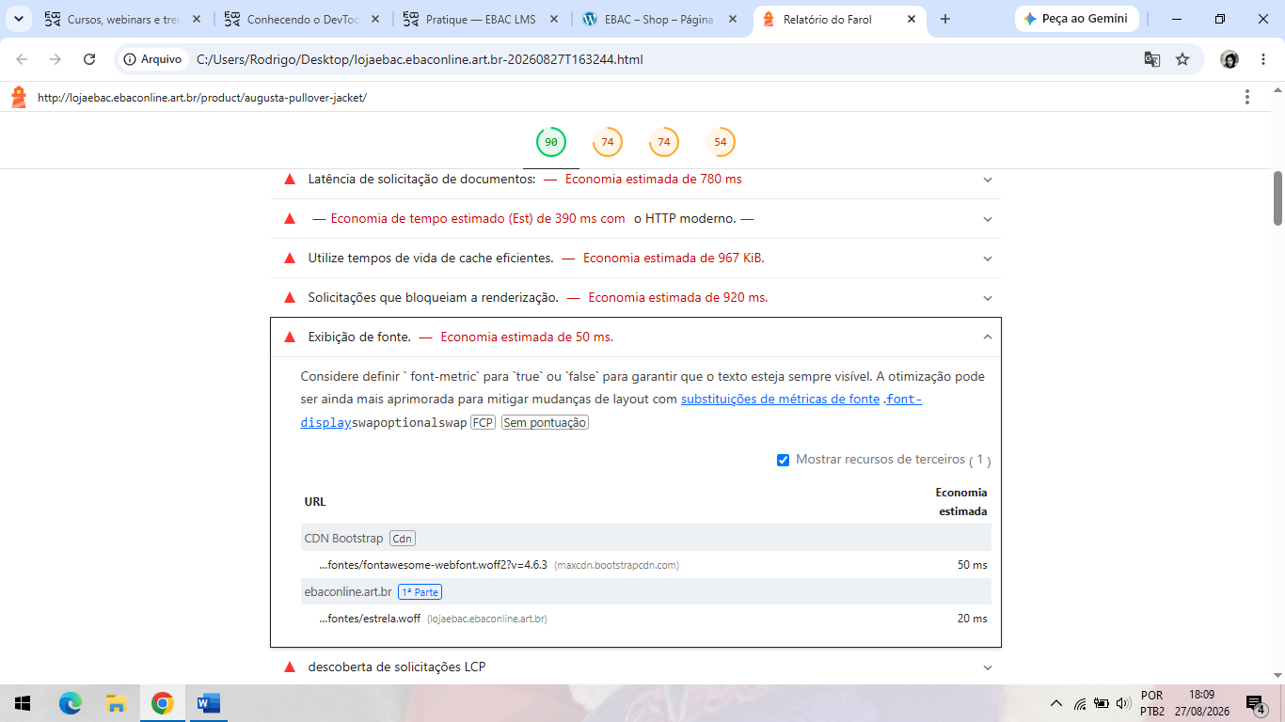
Imagem 13

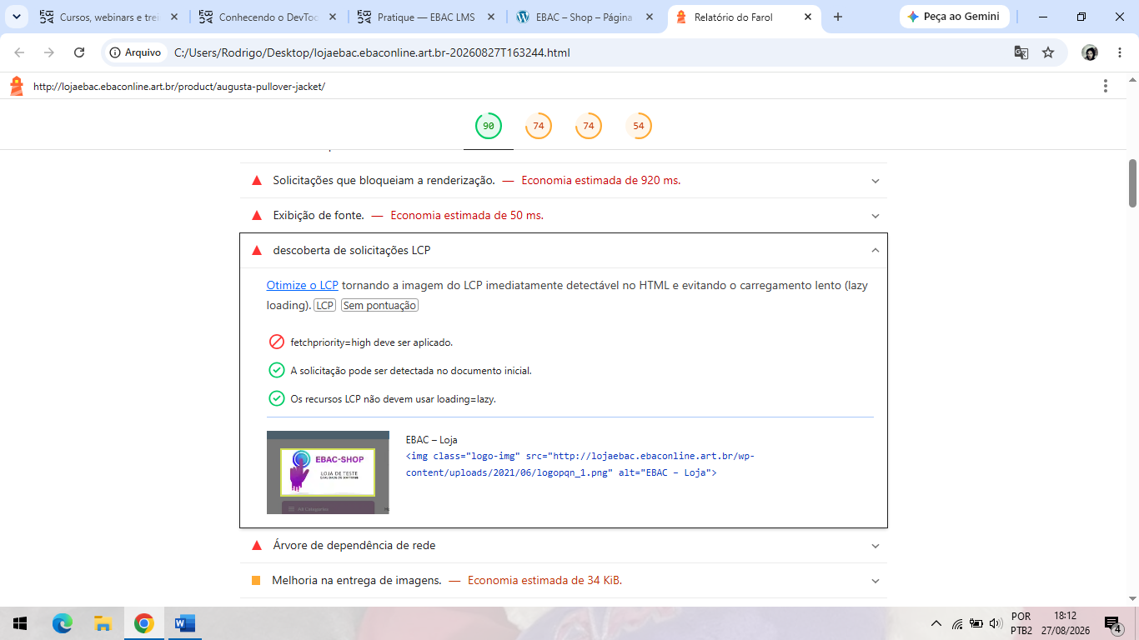
Imagem 14
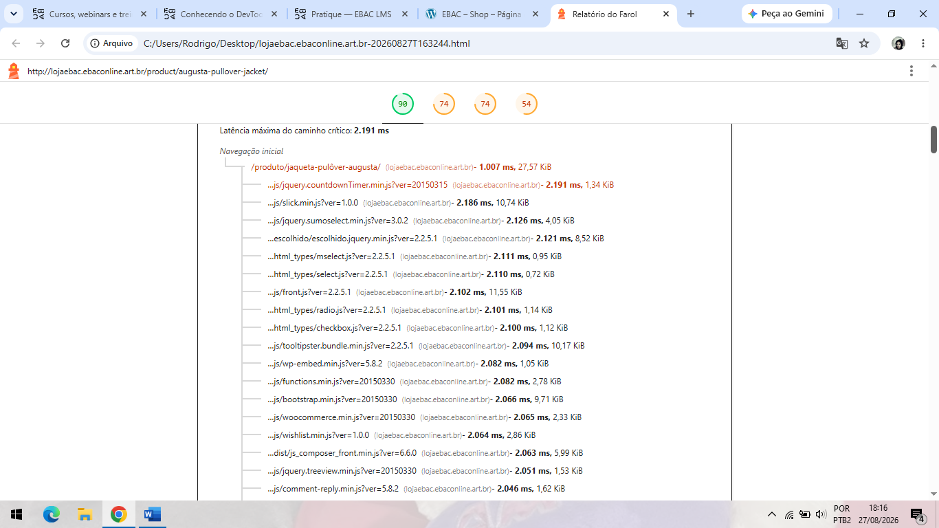

Evidência 15

URL insegura | Solicitar resolução
ebaconline.art.br
1ª parte
/produto/jaqueta-pulôver-augusta/  (lojaebac.ebaconline.art.br) | Permitido
…gtranslate/gtranslate-style24.css?ver=5.8.2  (lojaebac.ebaconline.art.br) | Permitido
…block-library/style.min.css?ver=5.8.2  (lojaebac.ebaconline.art.br) | Permitido
…mediaelement/mediaelementplayer-legacy.min.css?ver=4.2.16  (lojaebac.ebaconline.art.br) | Permitido
…mediaelement/wp-mediaelement.min.css?ver=5.8.2  (lojaebac.ebaconline.art.br) | Permitido
…build/vendors-style.css?ver=5.3.3  (lojaebac.ebaconline.art.br) | Permitido
…build/style.css?ver=5.3.3  (lojaebac.ebaconline.art.br) | Permitido
…css/jquery.selectBox.css?ver=1.2.0  (lojaebac.ebaconline.art.br) | Permitido
…css/font-awesome.css?ver=4.7.0  (lojaebac.ebaconline.art.br) | Permitido
…css/prettyPhoto.css?ver=3.1.6  (lojaebac.ebaconline.art.br) | Permitido
…css/style.css?ver=3.0.25  (lojaebac.ebaconline.art.br) | Permitido
…css/styles.css?ver=5.4.2  (lojaebac.ebaconline.art.br) | Permitido
…css/generate-rest-api-url-public.css?ver=1.0.0  (lojaebac.ebaconline.art.br) | Permitido
…css/rs6.css?ver=6.4.8  (lojaebac.ebaconline.art.br) | Permitido
…css/front.css?ver=2.2.5.1  (lojaebac.ebaconline.art.br) | Permitido
…escolhido/escolhido.min.css?ver=2.2.5.1  (lojaebac.ebaconline.art.br) | Permitido
…photoswipe/photoswipe.min.css?ver=5.5.2  (lojaebac.ebaconline.art.br) | Permitido
…default-skin/default-skin.min.css?ver=5.5.2  (lojaebac.ebaconline.art.br) | Permitido
…css/woocommerce-layout.css?ver=5.5.2  (lojaebac.ebaconline.art.br) | Permitido
…css/woocommerce.css?ver=5.5.2  (lojaebac.ebaconline.art.br) | Permitido
…css/yith-wcbr.css?ver=1.5.1  (lojaebac.ebaconline.art.br) | Permitido
…css/colorbox.css?ver=1.4.21  (lojaebac.ebaconline.art.br) | Permitido
…css/yith-quick-view.css?ver=1.6.3  (lojaebac.ebaconline.art.br) | Permitido
…css/frontend.min.css?ver=1.1.17  (lojaebac.ebaconline.art.br) | Permitido
…css/wvs-theme-override.min.css?ver=1.1.17  (lojaebac.ebaconline.art.br) | Permitido
…css/frontend-tooltip.min.css?ver=1.1.17  (lojaebac.ebaconline.art.br) | Permitido
…css/woocommerce.css?ver=2.8.8  (lojaebac.ebaconline.art.br) | Permitido
…css/template.css?ver=2.8.8  (lojaebac.ebaconline.art.br) | Permitido
…cena/style.css?ver=1.0  (lojaebac.ebaconline.art.br) | Permitido
…css/simple-line-icons.css?ver=2.4.0  (lojaebac.ebaconline.art.br) | Permitido
…css/themify-icons.css?ver=1.0.0  (lojaebac.ebaconline.art.br) | Permitido
…css/material-design-iconic-font.min.css?ver=2.2.0  (lojaebac.ebaconline.art.br) | Permitido
…css/animate.css?ver=3.5.0  (lojaebac.ebaconline.art.br) | Permitido
…css/jquery.treeview.css?ver=1.0.0  (lojaebac.ebaconline.art.br) | Permitido
…cena-child/style.css?ver=1.0  (lojaebac.ebaconline.art.br) | Permitido
…css/jetpack.css?ver=10.0  (lojaebac.ebaconline.art.br) | Permitido
…jquery/jquery.min.js?ver=3.6.0  (lojaebac.ebaconline.art.br) | Permitido
…jquery/jquery-migrate.min.js?ver=3.3.2  (lojaebac.ebaconline.art.br) | Permitido
…js/generate-rest-api-url-public.js?ver=1.0.0  (lojaebac.ebaconline.art.br) | Permitido
…js/rbtools.min.js?ver=6.4.5  (lojaebac.ebaconline.art.br) | Permitido
…js/rs6.min.js?ver=6.4.8  (lojaebac.ebaconline.art.br) | Permitido
…jquery-blockui/jquery.blockUI.min.js?ver=2.70  (lojaebac.ebaconline.art.br) | Permitido
…frontend/add-to-cart.min.js?ver=5.5.2  (lojaebac.ebaconline.art.br) | Permitido
…vendors/woocommerce-add-to-cart.js?ver=6.6.0  (lojaebac.ebaconline.art.br) | Permitido
…imagens/logotipo-móvel.png  (lojaebac.ebaconline.art.br) | Permitido
…06/logopqn_1.png  (lojaebac.ebaconline.art.br) | Permitido
…css/tooltipster.bundle.min.css?ver=2.2.5.1  (lojaebac.ebaconline.art.br) | Permitido
…themes/tooltipst….min.css?ver=2.2.5.1  (lojaebac.ebaconline.art.br) | Permitido
…css/sumoselect.css?ver=1.0.0  (lojaebac.ebaconline.art.br) | Permitido
…ui/core.min.js?ver=1.12.1  (lojaebac.ebaconline.art.br) | Permitido
…ui/menu.min.js?ver=1.12.1  (lojaebac.ebaconline.art.br) | Permitido
…vendor/regenerator-runtime.min.js?ver=0.13.7  (lojaebac.ebaconline.art.br) | Permitido
…vendor/wp-polyfill.min.js?ver=3.15.0  (lojaebac.ebaconline.art.br) | Permitido
…dist/dom-ready.min.js?ver=7188307…  (lojaebac.ebaconline.art.br) | Permitido
…dist/hooks.min.js?ver=a7edae8…  (lojaebac.ebaconline.art.br) | Permitido
…dist/i18n.min.js?ver=5f12698…  (lojaebac.ebaconline.art.br) | Permitido
…dist/a11y.min.js?ver=0ac8327…  (lojaebac.ebaconline.art.br) | Permitido
…ui/autocomplete.min.js?ver=1.12.1  (lojaebac.ebaconline.art.br) | Permitido
…js/autocomplete-search-init.js  (lojaebac.ebaconline.art.br) | Permitido
…js/jquery.selectBox.min.js?ver=1.2.0  (lojaebac.ebaconline.art.br) | Permitido
…prettyPhoto/jquery.prettyPhoto.min.js?ver=3.1.6  (lojaebac.ebaconline.art.br) | Permitido
…js/jquery.yith-wcwl.min.js?ver=3.0.25  (lojaebac.ebaconline.art.br) | Permitido
…js/index.js?ver=5.4.2  (lojaebac.ebaconline.art.br) | Permitido
…zoom/jquery.zoom.min.js?ver=1.7.21  (lojaebac.ebaconline.art.br) | Permitido
…flexslider/jquery.flexslider.min.js?ver=6.6.0  (lojaebac.ebaconline.art.br) | Permitido
…photoswipe/photoswipe.min.js?ver=4.1.1  (lojaebac.ebaconline.art.br) | Permitido
…photoswipe/photoswipe-ui-default.min.js?ver=4.1.1  (lojaebac.ebaconline.art.br) | Permitido
…frontend/single-product.min.js?ver=5.5.2  (lojaebac.ebaconline.art.br) | Permitido
…js-cookie/js.cookie.min.js?ver=2.1.4  (lojaebac.ebaconline.art.br) | Permitido
…frontend/woocommerce.min.js?ver=5.5.2  (lojaebac.ebaconline.art.br) | Permitido
…frontend/cart-fragments.min.js?ver=5.5.2  (lojaebac.ebaconline.art.br) | Permitido
…js/woocompare.min.js?ver=2.5.3  (lojaebac.ebaconline.art.br) | Permitido
…js/jquery.colorbox-min.js?ver=1.4.21  (lojaebac.ebaconline.art.br) | Permitido
…js/frontend.min.js?ver=1.6.3  (lojaebac.ebaconline.art.br) | Permitido
…js/underscore.min.js?ver=1.13.1  (lojaebac.ebaconline.art.br) | Permitido
…js/wp-util.min.js?ver=5.8.2  (lojaebac.ebaconline.art.br) | Permitido
…frontend/add-to-cart-variation.min.js?ver=5.5.2  (lojaebac.ebaconline.art.br) | Permitido
…js/frontend.min.js?ver=1.1.17  (lojaebac.ebaconline.art.br) | Permitido
…js/skip-link-cena-fix.min.js?ver=20141010  (lojaebac.ebaconline.art.br) | Permitido
…js/comment-reply.min.js?ver=5.8.2  (lojaebac.ebaconline.art.br) | Permitido
…js/jquery.treeview.min.js?ver=20150330  (lojaebac.ebaconline.art.br) | Permitido
…js/bootstrap.min.js?ver=20150330  (lojaebac.ebaconline.art.br) | Permitido
…dist/js_composer_front.min.js?ver=6.6.0  (lojaebac.ebaconline.art.br) | Permitido
…js/wishlist.min.js?ver=1.0.0  (lojaebac.ebaconline.art.br) | Permitido
…js/woocommerce.min.js?ver=20150330  (lojaebac.ebaconline.art.br) | Permitido
…js/functions.min.js?ver=20150330  (lojaebac.ebaconline.art.br) | Permitido
…js/wp-embed.min.js?ver=5.8.2  (lojaebac.ebaconline.art.br) | Permitido
…js/tooltipster.bundle.min.js?ver=2.2.5.1  (lojaebac.ebaconline.art.br) | Permitido
…js/front.js?ver=2.2.5.1  (lojaebac.ebaconline.art.br) | Permitido
…html_types/radio.js?ver=2.2.5.1  (lojaebac.ebaconline.art.br) | Permitido
…html_types/checkbox.js?ver=2.2.5.1  (lojaebac.ebaconline.art.br) | Permitido
…html_types/select.js?ver=2.2.5.1  (lojaebac.ebaconline.art.br) | Permitido
…html_types/mselect.js?ver=2.2.5.1  (lojaebac.ebaconline.art.br) | Permitido
…escolhido/escolhido.jquery.min.js?ver=2.2.5.1  (lojaebac.ebaconline.art.br) | Permitido
…js/jquery.sumoselect.min.js?ver=3.0.2  (lojaebac.ebaconline.art.br) | Permitido
…js/slick.min.js?ver=1.0.0  (lojaebac.ebaconline.art.br) | Permitido
…js/jquery.countdownTimer.min.js?ver=20150315  (lojaebac.ebaconline.art.br) | Permitido
…js/wp-emoji-release.min.js?ver=5.8.2  (lojaebac.ebaconline.art.br) | Permitido
…css/woocommerce-smallscreen.css?ver=5.5.2  (lojaebac.ebaconline.art.br) | Permitido
…fonts/Simple-Line-Icons.woff2?v=2.4.0  (lojaebac.ebaconline.art.br) | Permitido
…fontes/Material-….woff2?v=2.2.0  (lojaebac.ebaconline.art.br) | Permitido
…fontes/estrela.woff  (lojaebac.ebaconline.art.br) | Permitido
…05/wj03-blue_main-427x546.jpg  (lojaebac.ebaconline.art.br) | Permitido
…05/wj02-gray_main-160x130.jpg  (lojaebac.ebaconline.art.br) | Permitido
…05/wj04-white_main-160x130.jpg  (lojaebac.ebaconline.art.br) | Permitido
…05/wj03-red_main-570x707.jpg  (lojaebac.ebaconline.art.br) | Permitido
…05/wj03-red_alt1-570x707.jpg  (lojaebac.ebaconline.art.br) | Permitido
…05/wj03-red_back-570x707.jpg  (lojaebac.ebaconline.art.br) | Permitido
…05/wj03-red_main-160x130.jpg  (lojaebac.ebaconline.art.br) | Permitido
…05/wj03-red_alt1-160x130.jpg  (lojaebac.ebaconline.art.br) | Permitido
…05/wj03-red_back-160x130.jpg  (lojaebac.ebaconline.art.br) | Permitido
…05/wj03-red_main.jpg  (lojaebac.ebaconline.art.br) | Permitido
…images/ajax-loader.gif  (lojaebac.ebaconline.art.br) | Permitido
…images/ajax-loader-alt.svg  (lojaebac.ebaconline.art.br) | Permitido
/wp-admin/admin-ajax.php  (lojaebac.ebaconline.art.br) | Permitido
/favicon.ico  (lojaebac.ebaconline.art.br) | Permitido
…images/w-logo-blue-white-bg.png  (lojaebac.ebaconline.art.br) | Permitido
Fontes do Google
cdn
/css?family=…  (fonts.googleapis.com) | Permitido
…v25/S6uyw4BMU….woff2  (fonts.gstatic.com) | Permitido
…v25/S6u9w4BMU….woff2  (fonts.gstatic.com) | Permitido
…v25/S6u9w4BMU….woff2  (fonts.gstatic.com) | Permitido
…v25/S6u8w4BMU….woff2  (fonts.gstatic.com) | Permitido
Adicione isto
social
…300/addthis_widget.js  (s7.addthis.com) | Permitido
Estatísticas do site WordPress
análises
/g.gif?v=…  (pixel.wp.com) | Permitido
/t.gif?pi=…  (pixel.wp.com) | Permitido

Imagem 16
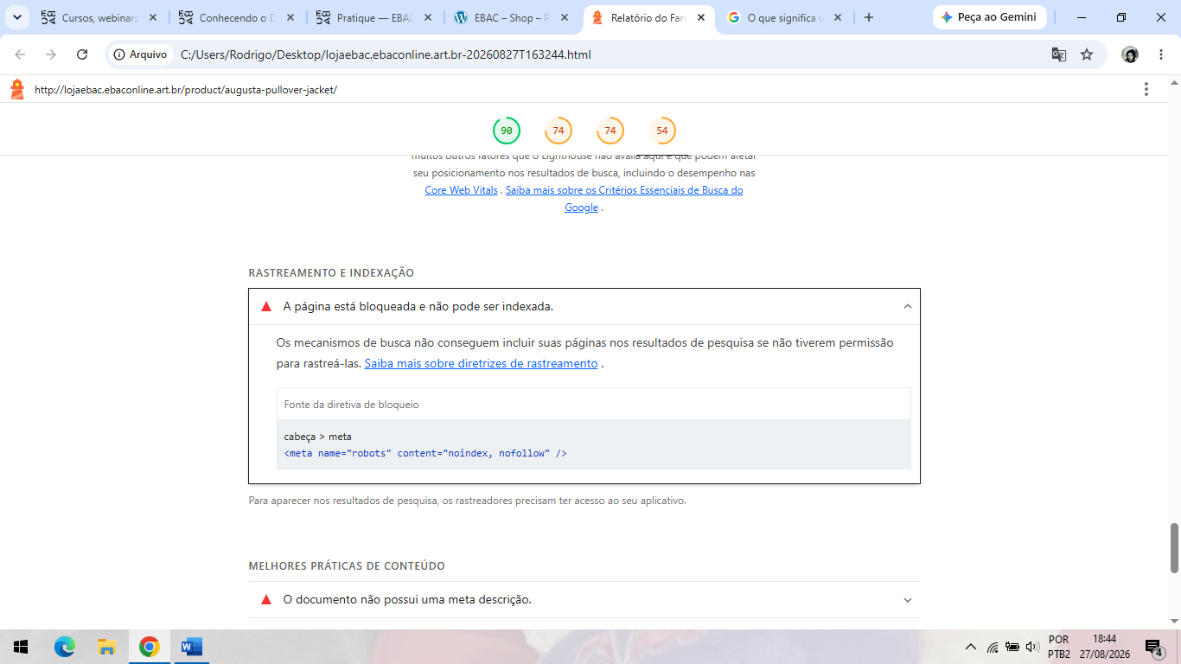
Imagem 17

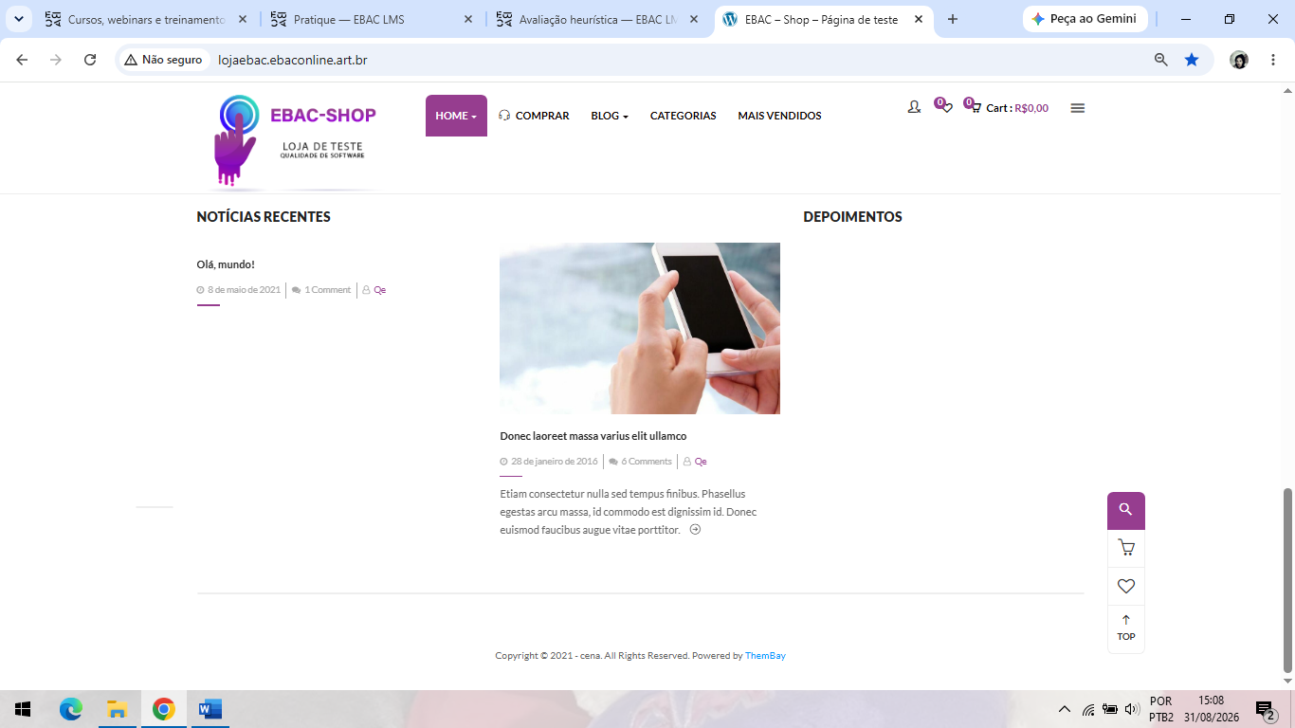
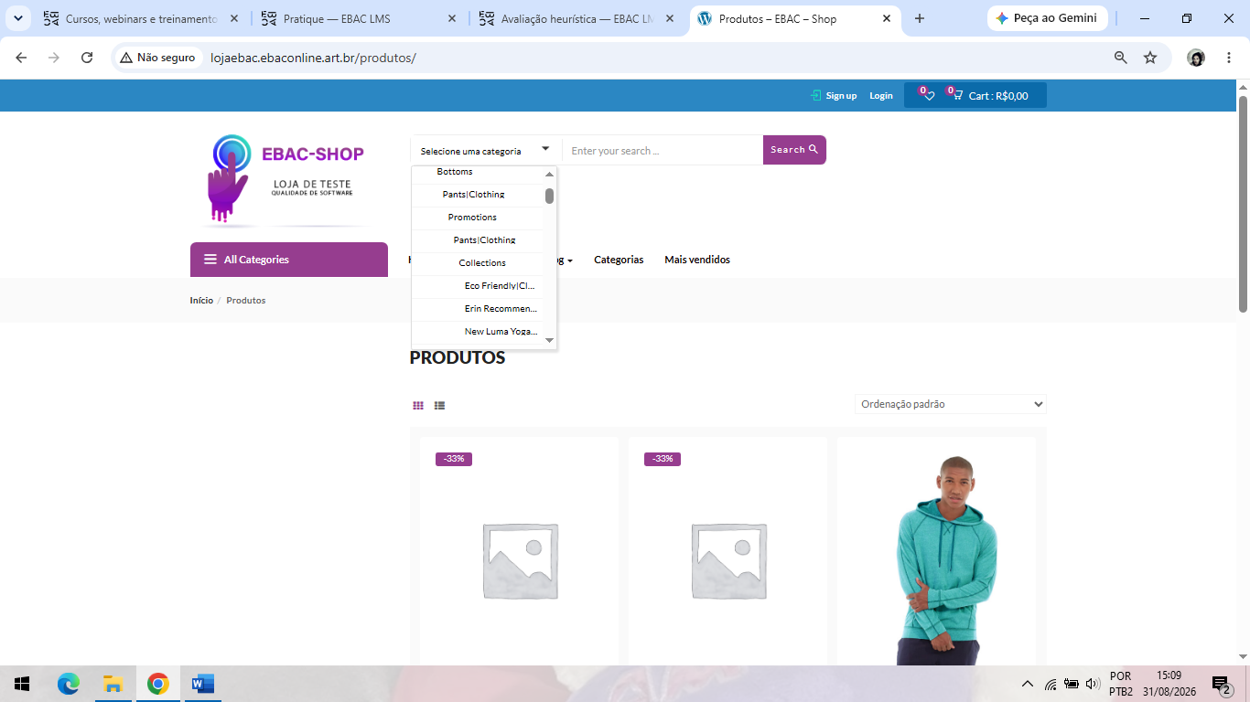

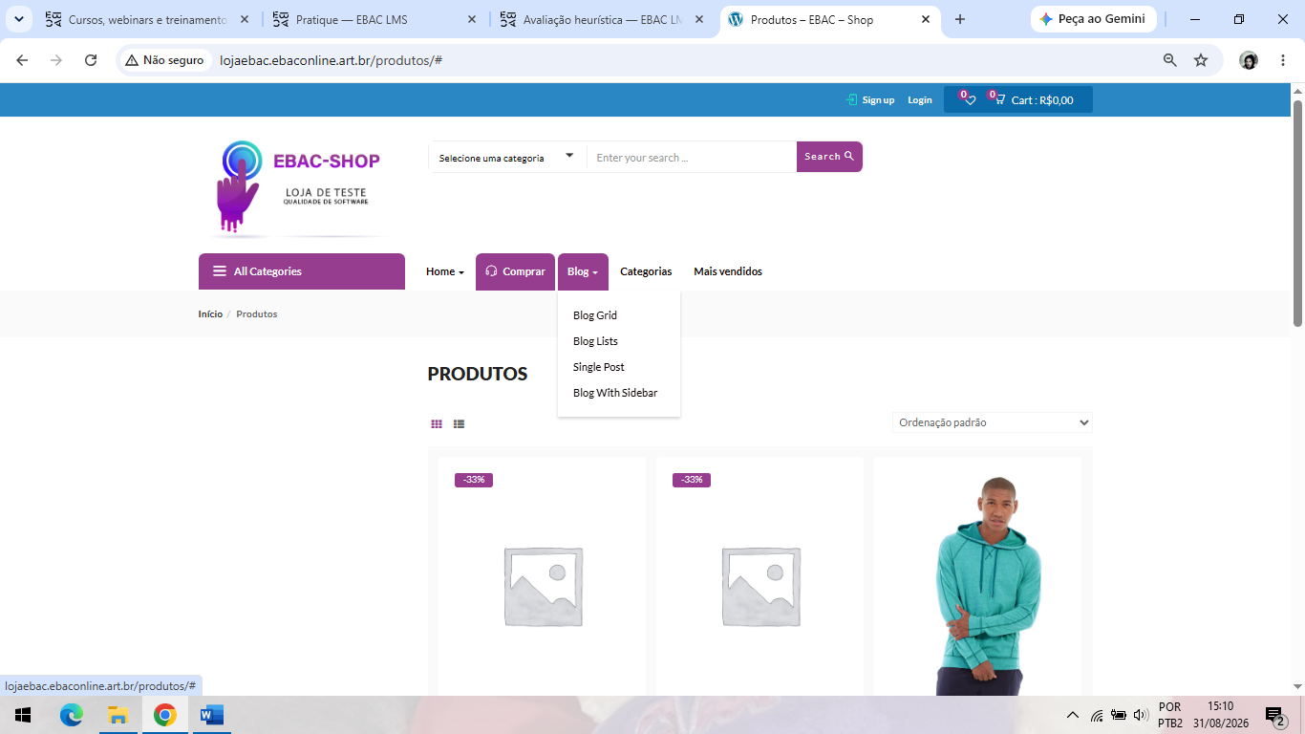

Imagem 18

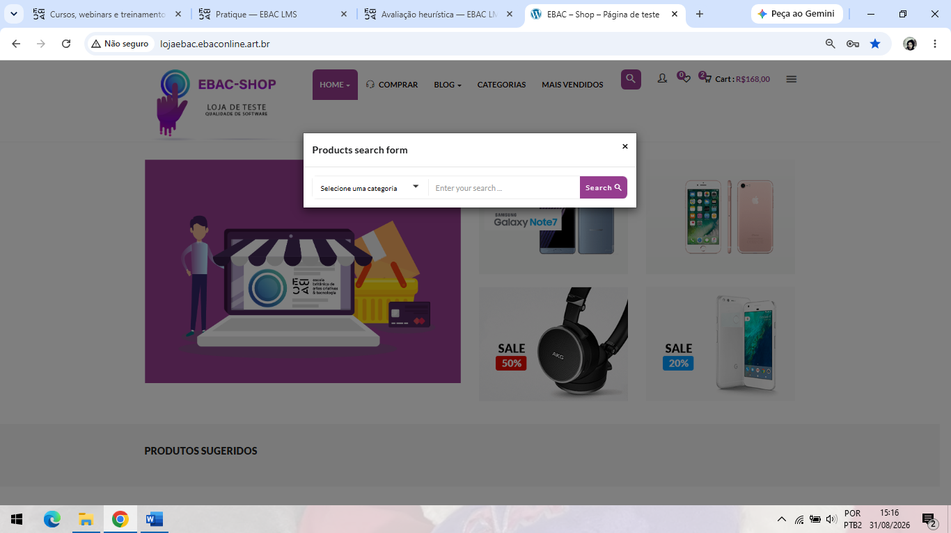
Imagem 19

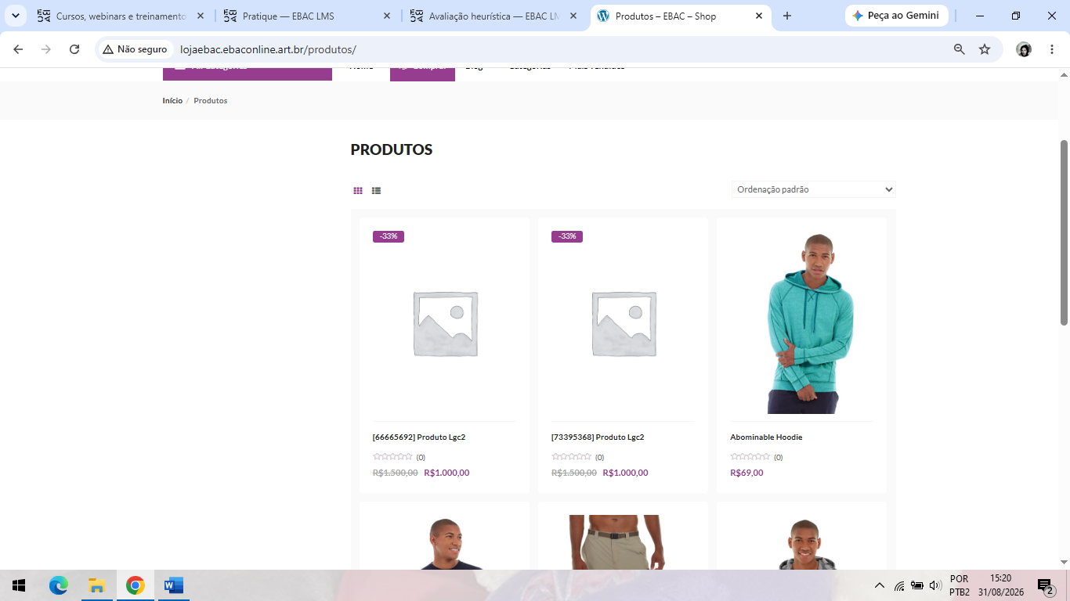

Onde encontrar
Este site pode ser encontrado através do link: http://lojaebac.ebaconline.art.br/, em todos os navegadores Web.

CONCLUSÃO
Segue abaixo detalhadamente o resultado de todas as análises dividas por categorias.

Acessibilidade
Foi detectado 8 problemas no total sendo: 4 em rótulos de dados, 2 em contrates e 2 em listas de tabelas. Este tópico apresentou um resultado de 74%, um número razoável que precisa ser melhorado.

Performance
Foi detectado 7 itens no total com pontos de melhorarias para performance. Com o resultado de 90%, que indica excelente velocidade de carregamento e boa experiência para o usuário.

Boas Práticas
Foi detectado 2 itens no total com pontos de melhorarias,
Não utiliza HTTPS e Não redireciona o tráfego HTTP para HTTPS. Este tópico apresentou um resultado de 74%, um número razoável. Site Ebac Shop segue operando porém apresentando falha em segurança e confiabilidade.

SEO
Foi detectado 3 itens no total com pontos de melhorarias para performance, sendo 1 em Rastreamento e Indexação e 2 em melhores práticas e conteúdos. Este tópico apresentou um resultado de 54%, um número razoável que pode prejudicar o ranqueameto site Ebac Shop.

Usabilidade
Foi detectado 4 itens no total com pontos de melhorarias para usabilidade, sendo processo de correções de informações em inglês, problema na foto de alguns produtos, deixar o localiza

